 | Strahlungsarten | Information  (1)
Drei Arten von Strahlung:
Ionisierende Strahlung kann Schäden am Körper verursachen. Wie stark die Schäden sind, ist von verschiedenen Dingen abhängig:
- Dauer der Bestrahlung
- Stärke der Bestrahlung
- Art der Strahlung
Es gibt drei verschiedene Strahlungsarten, die jeweils unterschiedliche Eigenschaften haben. In einem Kernkraftwerk kommen zum Beispiel alle drei Strahlungsarten vor.
Alphastrahlung:
Alphastrahlen entstehen, wenn ein Atomkern instabil ist. Ein α-Teilchen (Heliumkern) wird aus dem Kern herausgestoßen. Da das Teilchen recht groß ist, hat es eine nur eine geringe Reichweite von wenigen Zentimetern und kann dadurch leicht abgeschirmt werden. Ein Blatt Papier reicht bereits. Die Teilchen durchdringen nur die obersten Hautschichten. Schäden an Körperzellen sind allerdings durch die hohe Energie der Teilchen recht groß, insbesondere, wenn die Teilchen durch Einatmen oder Verschlucken in den Körper gelangen. Schützen kann man sich vor der Strahlung durch einfache Schutzanzüge, einen Papiermundschutz und einfache Handschuhe.
Betastrahlung:
Auch die Beta-Strahlung besteht aus Teilchen, die frei werden, wenn in einem Atomkern ein Neutron zerfällt. Das β-Teilchen ist ein Elektron, es ist viel kleiner als das α-Teilchen und hat dadurch eine größere Reichweite. Allerdings können die kleineren Teilchen nicht so leicht abgeschirmt werden. Auch sie verursachen schwere Schäden, wenn sie in den Körper aufgenommen werden. Auf der Haut verursachen sie schwere Verbrennungen. Abhalten lassen sich β-Teilchen durch ein Aluminiumblech, besondere Schutzanzüge und Masken. Man würde im Vergleich zum
α-Teilchen 100 Blatt Papier zur Abschirmung brauchen.
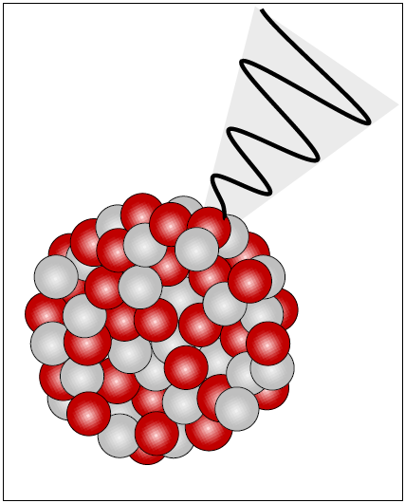
Gammastrahlung:
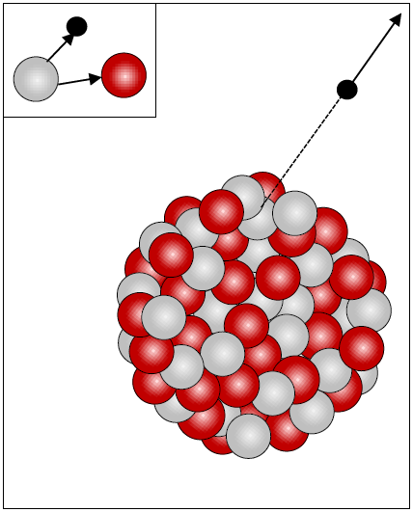
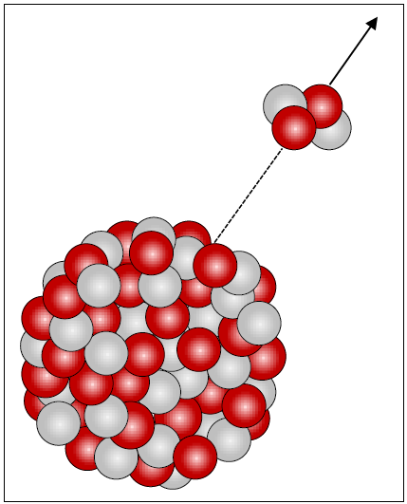
Die γ-Strahlung hat die höchste Durchdringungskraft. Diese energiereiche, elektromagnetische Wellenstrahlung reicht sehr weit. γ-Strahlung kann man nur schwer abschirmen, da diese Strahlung nicht aus Teilchen besteht, sondern aus extrem kurzwelligen Strahlen, die die Materie noch besser als Röntgenstrahlen durchdringt. Es gibt also keinen Stoff, der vollständig vor γ-Strahlung schützt. Selbst Stahl und Beton können nur einen Teil der Wellen aufhalten. Daher kann man sich vor γ-Strahlen nicht wirklich schützen.
Wenn γ-Strahlen auf den Körper treffen, verursachen sie in geringen Mengen Übelkeit – bei intensiver Bestrahlung führen sie zum Tod.

 | Strahlungsarten | Information  (2)
Drei Arten von Strahlung:
Ionisierende Strahlung kann Schäden am Körper verursachen. Wie stark die Schäden sind, ist von verschiedenen Dingen abhängig:
- Dauer der Bestrahlung
- Stärke der Bestrahlung
- Art der Strahlung
Es gibt drei verschiedene Strahlungsarten, die jeweils unterschiedliche Eigenschaften haben. In einem Kernkraftwerk kommen zum Beispiel alle drei Strahlungsarten vor.
Alle drei Strahlungsarten werden frei, wenn ein Atomkern instabil ist und zerfällt.
Alphastrahlung:
Alphastrahlen bestehen aus Teilchen (Heliumkerne). Da die Teilchen recht groß sind, hat die Strahlung nur eine geringe Reichweite von wenigen Zentimetern und kann dadurch leicht abgeschirmt werden. Ein Blatt Papier reicht bereits. Die Teilchen durchdringen nur die obersten Hautschichten. Schäden an Körperzellen sind allerdings durch die hohe Energie der Teilchen recht groß, insbesondere, wenn die Teilchen durch Einatmen oder Verschlucken in den Körper gelangen.
Schützen kann man sich vor der Strahlung durch einfache Schutzanzüge, einen Papiermundschutz und einfache Handschuhe.
Betastrahlung:
Auch die Betastrahlung besteht aus Teilchen, die viel kleiner als die Alphateilchen sind. Dadurch hat sie eine größere Reichweite. Allerdings können die kleineren Teilchen nicht so leicht abgeschirmt werden. Auch sie verursachen schwere Schäden, wenn sie in den Körper aufgenommen werden. Auf der Haut verursachen sie schwere Verbrennungen.
Abhalten lassen sich Betateilchen durch ein Aluminiumblech, besondere Schutzanzüge und Masken. Man würde im Vergleich zum Alphateilchen 100 Blatt Papier zur Abschirmung brauchen.
Gammastrahlung:
Die Gammastrahlung hat die höchste Durchdringungskraft. Strahlung reicht sehr weit. Gammastrahlung kann man nur schwer abschirmen, da diese Strahlung nicht aus Teilchen besteht, sondern aus extrem kurzwelligen Strahlen, die noch besser als Röntgenstrahlen die Materie durchdringt. Es gibt also keinen Stoff, der vollständig vor Gammastrahlung schützt. Selbst Stahl und Beton können nur einen Teil der Wellen aufhalten. Daher kann man sich vor Gammastrahlen nicht wirklich schützen.
Wenn Gammastrahlen auf den Körper treffen, verursachen sie in geringen Mengen Übelkeit – bei intensiver Bestrahlung führen sie zum Tod.

 | Strahlungsarten | Arbeitsblatt  (1)
Ergänze die leeren Felder der Tabelle mit Hilfe des Infotextes (1). Zeichne jeweils eine Skizze dazu.
γ-Strahlung
β-Strahlung
α-Strahlung
 | Art der Strahlung | Abschirmbarkeit | Mittlere Reichweite

 | Strahlungsarten (Lösung) | Arbeitsblatt  (1)
Ergänze die leeren Felder der Tabelle mit Hilfe des Infotextes (1). Zeichne jeweils eine Skizze dazu.
γ-Strahlung | Zusätzlich zur α- oder β-Strahlung wird in den meisten Fällen noch energiereiche Strahlung in Form von elektromagnetischen Wellen ausgesendet. | weit, bis zu einigen Kilometern | Schwer abschirmbar, dicke Blei- oder Stahlbetonwände schirmen einen Teil der Strahlung ab.  Schutz ist nur durch eine kurze Strahlungsdauer etwas möglich.
β-Strahlung | Im Atomkern zerfällt ein Neutron zu einem Proton und einem Elektron. Das Proton bleibt im Kern. Das Elektron verlässt als Teilchenstrahlung den Kern. | einige Zentimeter bis wenige Meter | Aluminiumblech,  spezieller Schutzanzug/-maske
α-Strahlung | Der Atomkern verliert zwei Protonen und zwei Neutronen. Das α-Teilchen ist zweifach positiv geladen, es verlässt als Teilchenstrahlung den Kern. | nur wenige Zentimeter | ein Blatt Papier oder Kleidung, einfacher Mund- und Nasenschutz
 | Art der Strahlung | Abschirmbarkeit | Mittlere Reichweite

 | Strahlungsarten | Arbeitsblatt  (2)
Ergänze die leeren Felder der Tabelle mit Hilfe des Infotextes (2).
 | α-Strahlung | β-Strahlung | γ-Strahlung
Art der Strahlung
Mittlere Reichweite
Abschirmbarkeit
Ionisierende Wirkung

------------------------------------------------------------------------------------------------------------------------
Lösung:
 | α-Strahlung | β-Strahlung | γ-Strahlung
Art der Strahlung | Teilchenstrahlung | Teilchenstrahlung | energiereiche Strahlung (ähnlich wie Licht)
Mittlere Reichweite | nur wenige Zentimeter | einige Zentimeter bis wenige Meter | weit, bis zu einigen Kilometern
Abschirmbarkeit | Blatt Papier oder Kleidung, einfacher Mund- und Nasenschutz | Aluminiumblech, spezieller Schutzanzug/-maske | schwer abschirmbar, dicke Blei- oder Stahlbetonwände schirmen einen Teil der Strahlung ab, etwas Schutz ist nur durch eine kurze Strahlungsdauer möglich
Ionisierende Wirkung | stark | weniger stark | schwach

